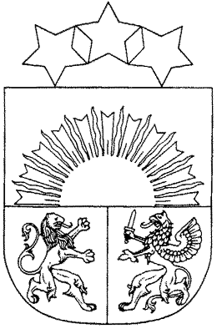 **MADONAS NOVADA PAŠVALDĪBA**

Reģistrācijas numurs 90000054572

Saieta laukums 1, Madona, Madonas novads, LV-4801

t. 64860090, e-pasts: pasts@madona.lv

**___________________________________________________________________________**

**MADONAS NOVADA PAŠVALDĪBAS DOMES**

**LĒMUMS**

Madonā

**2025. gada 31. jūlijā Nr. 55**

(protokols Nr. 6, 17. p.)

**Par grozījumiem Madonas novada pašvaldības domes 31.01.2024. lēmumā Nr. 57 “Par Madonas novada pašvaldības autoceļu un ielu sadalījumu uzturēšanas klasēs ziemas sezonai (no 16. oktobra līdz 15. aprīlim) apstiprināšanu”**

Nepieciešams veikt grozījumus 31.01.2024. Domes lēmumā Nr.57 (protokols Nr. 2, 56. p.) “Par Madonas novada pašvaldības autoceļu un ielu sadalījumu uzturēšanas klasēs ziemas sezonai (no 16. oktobra līdz 15. aprīlim) apstiprināšanu”, jo lemjošajā daļā, netika iekļautas Madonas novada pašvaldības autoceļu uzturēšanas prasības un to izpildes kontroles kārtība.

Noklausījusies sniegto informāciju, ņemot vērā 16.07.2025. Attīstības komitejas atzinumu, **atklāti balsojot: PAR – 17** (Agris Lungevičs, Aigars Šķēls, Aivis Masaļskis, Aivis Mitenieks, Andris Dombrovskis, Artūrs Čačka, Artūrs Grandāns, Dace Ozoliņa, Egils Bērziņš, Gunārs Ikaunieks, Guntis Klikučs, Janīna Grudule, Jānis Erels, Māris Justs, Māris Olte, Rūdolfs Medenis, Valda Kļaviņa), **PRET – NAV, ATTURAS – NAV,** Madonas novada pašvaldības dome **NOLEMJ:**

Veikt grozījumus 31.01.2024. Domes lēmumā Nr.57 (protokols Nr. 2, 56. p.) “Par Madonas novada pašvaldības autoceļu un ielu sadalījumu uzturēšanas klasēs ziemas sezonai (no 16. oktobra līdz 15. aprīlim) apstiprināšanu” papildinot ar punktu:

1. Piemērot Madonas novada pašvaldības autoceļu ikdienas uzturēšanas prasībām un to izpildes kontroles kārtībai Madonas novada pilsētās un novada pagastos Ministru kabineta 07.01.2021. noteikumus Nr. 26 „Noteikumi par valsts un pašvaldību autoceļu ikdienas uzturēšanas prasībām un to izpildes kontroli”.

Domes priekšsēdētājs A. Lungevičs

*Kitovs 28610006*